Naca
NacaRT: Environnements d'exécution

Reference | .doc
Version | 1.2
Status | Publié
Date | 25/02/2009 02:16:00 PM
Author | Pierre-Jean Ditscheid  Consultas SA
Reviewer

 | Consultas S.A.  Avenue des Mousquines 4  CH-1001 Lausanne  Switzerland | Tel: (+41).21.213.61.11  Fax: (+41).21.312.44.09  www.consultas.ch  info@consultas.ch

TABLE OF CONTENTS
1. Document 4
1.1. Versions 4
2. Modes d'exécution 5
2.1. Tomcat - Transactionnel 5
2.1.1. Paramètres de JVM 5
2.2. Batch 5
2.2.1. Paramètres obligatoires de ligne de commande 5
2.2.2. Paramètres facultatifs sur la ligne de commande 6
2.2.3. Paramètres de JVM 6
2.3. Emulweb (tests uniquement) 6
2.3.1. Paramètres de ligne de commande 6
2.3.2. Paramètres de JVM 7
3. Fichier de configuration 7
3.1. Exemple de fichier de configuration NacaRT.cfg pour Linux 7
3.2. Tag conf 8
3.2.1. Fichiers de transformation HTML et de définition standards des cadres écrans 9
3.2.2. Etape d'initialisation de nacaRT 9
3.2.3. Execution de scénarios (tests uniquement) 9
3.2.4. Pré-chargement des programmes 9
3.2.5. Gestion des caches 10
3.2.6. Temps maximum d'exécution 11
3.2.7. Accès aux ressources principales 11
3.2.8. Suivi de la mémoire 12
3.2.9. Authentification LDAP 12
3.2.10. Divers 12
3.3. Tag Conf / SequencerConfig 12
3.3.1. Tag Conf / SequencerConfig / StartPrograms 12
3.4. 13
3.4.1. Tag Conf / SequencerConfig / MailConfig 13
3.4.2. Tag Conf / SequencerConfig / CESMConfig 13
3.4.3. Tag Conf / SequencerConfig / CESMConfig / Config 13
3.4.4. Tag Conf / SequencerConfig / CESMConfig / SQLConfig 13
3.4.5. Tag Conf / SequencerConfig / CESMConfig / SQLConfig / Pools 14
3.4.6. Tag Conf / SequencerConfig / AlternateCESMConfig 15
4. Gestion des ouvertures / fermetures du site 15
4.1. Fichier calendrier Standard 16
4.2. Fichier Custom 16
5. Interface d'administration JMX 17
5.1. Eléments standards 17
5.2. Résumé 17
5.2.1. Mémoire 18
5.2.2. Threads 19
5.2.3. Classes 20
5.2.4. VM 21
5.3. Eléments spécifiques 22
5.3.1. MBean Tomcat et standards JVM 22
5.3.2. MBean propres à NacaRT 22

Document

Versions

Version | Date | Description
1.0.0 | 17/11/05 | Création
1.0.1 | 21/11/05 | Mise à jour
1.1 | 08/05/06 | Ajout JMX
1.2 | 08/01/09 | Corrections diverses

Modes d'exécution

Un programme transcodé s'exécute à l'aide de l'environnement d'exécution nacaRT. Lui même s'appuie sur la couche de base JLib. L'ensemble peut être exécuté dans un contexte de serveur d'application Tomcat, ou de façon indépendante, sans serveur d'application. Les différents modes sont détaillés ci dessous.

Tomcat - Transactionnel

C'est le mode normal d'exécution pour les programmes transcodés transactionnels. NacaRT utilise plusieurs servlets:
- InitServlet, servant uniquement à l'initialisation du système Naca.
- XSLTServlet: C'est la principale servlet qui sert à fournir les écrans aux browsers, et à recevoir les valeurs saisies par les utilisateurs.
- PrintScreenServlet: C'est la servlet utilisée par la fonction de print screen.
- PopuServlet: utilisé pour l'affichage des menus des contextes sémantiques.

Paramètres de JVM

Nom | Rôle
-Xms800m | Taille de l'espace mémoire heap réservé dans la JVM. Devra probablement être agrandi. La valeur 800 (méga octets) est à ajuster selon l'environnement applicatif à gérer.
-Dcom.sun.management.jmxremote | Active le support de l'interface d'administration JMX
-Dcom.sun.management.jmxremote.port=8999 | Identifie le port d'écoute JVM. C'est la valeur par défaut. Attention, seul un process peut utiliser ce port qui n'est donc pas partageable au sein d'une même adresse IP par plusieurs JVM ou webapp au sein de la même jvm.
-Dcom.sun.management.jmxremote.authenticate=false | L'authentification JMX n'est pas requise
-Dcom.sun.management.jmxremote.ssl=false | Pas de protocole SSL pour l'interface JMX
-XX:MaxPermSize=200m | Espace mémoire non-heap utilisé pour le stockage du code binaire des programmes transcodés. Le seuil minimum pour tenir tout pub2000 est 180 Mo: à adapter selon le contexte applicatif

.

Batch

L'exécution en mode batch se fait via une interface de type ligne de commande, hors de tout contexte de serveur d'application. Tous les paramètres doivent systématiquement commencer par le caractère '-'.

On lance le programme à travers l'exécutable "java". La classe principale qui comporte la méthode main est "nacaLib.base.CJMap" .

Paramètres obligatoires de ligne de commande

Nom | Rôle
-Path=Chaine | Chemin indiquant où se trouvent les programmes à exécuter.
-ConfigFile=Chaine | Chemin et nom du fichier de configuration nacaRT.cfg.
-Program=Chaine | Nom du programme à exécuter
-log=Chaine | Chemin et nom du fichier de configuration des logs
-batch | Indique que l'exécution se fait en mode "Batch"

Paramètres facultatifs sur la ligne de commande

Il peut y avoir plusieurs de ces paramètres. Ils servent à associer à un nom logique de fichier un chemin et un nom physique, plus optionnellement un mode.
La syntaxe est la suivante (à noter: le '-' devant File est obligatoire, ce n'est pas un artifice de présentation du document):
-File.<nom logique>=<chemin>[,ext][,ascii*|ebcdic]

* Le nom logique est obligatoire; il est dépendant de la case majuscule minuscule.
* Le chemin est obligatoire, il est dépendant de la case majuscule minuscule sous Linux et indépendant sous Windows.
* "ext" est optionnel, il sert à indiquer qu'on force le mode "ext" lors des open, en indiquant donc de l'extérieur du programme que ce fichier est extensible, même s'il n'est pas ouvert ainsi explicitement dans le programme.
* "ascii" ou "ebcdic" sert à indiquer l'encodage du fichier; ils sont exclusifs et optionnels. "ascii" est la valeur par défaut si aucun n'est précisé.

Il y a une autre façon d'indiquer la définition physique d'un nom logique: il faut créer une variable d'environnement ayant comme nom "File." suivi du nom logique voulu (attention, pas de '-' devant File. cette fois !). La valeur de la variable d'environnement suivra la syntaxe <chemin>[,ext][,ascii*|ebcdic] précédemment décrite.
Exemple de fichier logique encodé en ebcdic nommé Input, situé en /opt/file/Pub2000Input.txt :
Variable d'environnement: File.Input
Valeur: /opt/file/Pub2000Input.txt,ebcdic:

Paramètres de JVM

A Voir [Peux-tu rajouter des détails … ou supprimer ce paragraphe

Emulweb (tests uniquement)

Ce mode n'est utilisé qu'en debug. On l'utilise aussi à travers l'exécutable "java".
On utilise comme fonction principale la classe "idea.emulweb.IDEAEmulWeb"
Ce mode sert à exécuter des scénarios de test hors d'un contexte Tomcat.

Paramètres de ligne de commande

Chemin et nom du fichier de configuration | Identifie le fichier de configuration nacaRT.cfg à utiliser. C'est obligatoirement le 1er paramètre. Il n'y a pas de '-' sur la ligne de commande. Le scénario à exécuter est indiqué dans les paramètres scénario de ce fichier de configuration.
-cacheStruct | Booléen qui indique si on active ou non le cache des structures ("true" est recommandé)
-loop=nombre | Nombre de fois que l'on veut exécuter le scénario, par thread. Sert à faire des tests de charge. La valeur par défaut est 1.
-nbThreads=nombre | Nombre de threads d'exécutions concurrentes. Elles exécutent toutes le même scénario, autant de fois que précisé dans le paramètre loop. La valeur par défaut est 1.
-noOutputExport | Si ce paramètre est indiqué, alors aucun écran html produit n'est sauvé sur disque durant l'exécution. Si ce paramètre est mis, alors les écrans html produits sont mis sous forme de fichier dans le répertoire indiqué par la variable ScenarioOutputDir du fichier de configuration
-noCheckScenario | Si ce paramètre est indiqué, les contrôles de bonne exécution du scénario ne sont pas faits.

Paramètres de JVM

A Voir [idem: compléter ou supprimer]

Fichier de configuration

Un fichier typiquement appelé nacaRT.cfg est utilisé pour donner divers paramètres d'exécution au runtime des applications transcodées. C'est un fichier XML. Sa structure est détaillée ci dessous.

Exemple de fichier de configuration NacaRT.cfg pour Linux

Les paramètres commençant par '_' sont ignorés et peuvent être omis.

<conf
XSLFilePath="/opt/apps/pub2000/webapps/NacaTools/idea.xsl"
HelpXSLFilePath="/opt/apps/pub2000/webapps/NacaTools/help.xsl"
PSXSLFilePath="/opt/apps/pub2000/webapps/NacaTools/idea_ps.xsl"
ResourcePath="/opt/apps/pub2000/naca/Pub2000/Java/Resources/"
SequencerFactoryClass="nacaLib.misc.CProgramLoaderFactory"
XMLFrameFilePath="/opt/apps/pub2000/webapps/NacaTools/xmlPage.xml"
XMLFramePSFilePath="/opt/apps/pub2000/webapps/NacaTools/xmlPagePrintScreen.xml"
LogSettingsPathFile="/opt/apps/pub2000/webapps/NacaTools/WEB-INF/LogSettings.cfg"
_SemanticContextPathFile="/opt/apps/pub2000/webapps/NacaTools/WEB-INF/NacaContextDef.cfg"
_ScenarioFilePath="D:/Dev/naca/NacaTests/Scenarios/02PJD.xml"

ScenarioDir="/opt/apps/pub2000/scenarios/recording"
ScenarioOutputDir="/home/pub2000/output"

PreLoadAllProgramFromDir="false"
PreLoadAllProgramFromList="false"
KeepPreloadedProgramList="false"
PreLoadProgramFromList="D:/Dev/naca/nacaRT/idea/web/WEB-INF/ProgramList.xml"

_PreLoadAllProgramFromDir="false"
_SerializePreLoadedProgram="false"
_VarDefCatalogueSerilizationPath="D:/Dev/naca/pub2000/VarDefSerialization/"

EmulWebRootPath=""
UseProgramPool="true"
UseSQLStatementCache="true"

UseSQLObjectCache="true"
UseVarFillCache="true"

ManageVarDefCatalog="true"
CacheResourceFiles="true"

MaxSessionExecTime_ms="6000000"
HttpSessionMaxInactiveInterval_s="600000"

ApplicationClassPath="/opt/apps/pub2000/naca/Pub2000/bin"

_JarXMLFile="Pub2000Resources.zip"
JarFile="Pub2000.jar"
CanLoadJar="false"
CanLoadClass="true"

MaxSizeMemPoolCodeCache_Mb="32"
MaxSizeMemPoolPermGen_Mb="180"

ServerName="NACT"
LDAPServer="publigroupe.net"
LDAPRootOU="OU=FUTUR_PUBLIGROUPE,DC=Publigroupe,DC=net"

AppLauncherConfig="/opt/apps/pub2000/webapps/NacaTools/WEB-INF/CustomAppLauncher.cfg"
>
<SequencerConfig
TransIDMappingFilePath="/opt/apps/pub2000/naca/Pub2000/Java/TransIDMapping.xml"
TranslationFilePath="/opt/apps/pub2000/naca/Pub2000/Java/Translations.xml">
<StartPrograms>
<_Program name="RS7AS70" delaySeconds="15"/>
</StartPrograms>

<MailConfig
addressFrom="alert-nacaTest@consultas.ch"
smtpServer="smtp.intra.consultas.ch"
title="NACA-Pub2000-LinuxTest">
<addressTo email="dbarman@consultas.ch"/>
<addressTo email="scharton@consultas.ch"/>
<addressTo email="pjditscheid@consultas.ch"/>
</MailConfig>

<CESMConfig
StartTransID="INIR"
StartCommandCode="XCTL"
HelpCenterClassName="pub2000Utils.help.HelpCenter"
_DataRecordPath="D:\Dev\NacaTests\Scenarios\"
_DataRecordFilePattern="RS01-INIT-">
<Config
StartBatchTest="true"
StartBatchLinux="false"
StartBatchFTPUrl="mvs.consultas.ch"
StartBatchFTPUser="C930NAC"
StartBatchFTPPassword="NACA"
StartBatchFTPSiteCommand="xlate=iso8859;FILETYPE=JES"
/>
</CESMConfig>

<SQLConfig
dburl="jdbc:db2://10.100.100.100:3333/LSNSDB2:"
dbuser="C930NAC"
dbpassword="NACA"
_CryptKey="ZORGLUB"
_CryptedDbpassword="73347c32972c153c"
dbConnectionUrlOptionalParams="keepDynamic=yes;clientProgramName=$FoundPoolName;clientWorkstation=$RequestedPoolName;"
dbenvironment="NACT"
driverClass="com.ibm.db2.jcc.DB2Driver"
CloseCursorOnCommit="true"

AutoCommit="false"

NbLoopWaitFreeConnection="60"
TimeWaitFreeConnection_ms="1000"

validationQuery="select * from nact.vi0392">
<Pools>
<Pool
TransactionId=""
MaxConnection="50"
TimeBeforeRemoveConnection_ms="600000"
UseExplain="false
"/>
</Pools>
</SQLConfig>
</SequencerConfig>
</conf>

Tag conf

Ce tag donne divers paramètres essentiels à la bonne exécution. Ils sont regroupés par catégories pour la bonne compréhension.

Fichiers de transformation HTML et de définition standards des cadres écrans

Nom | Obligatoire | Rôle
XSLFilePath | Oui | Donne le chemin et le nom du fichier de transformation XSL utilisé pour transformer les sorties XML en fichiers HTML
HelpXSLFilePath | Oui | Donne le chemin et nom du fichier des transformations XSL utilisé pour mettre les écrans d'aide au format HTML
PSXSLFilePath | Oui | Donne le chemin et nom du fichier des transformations XSL utilisé pour mettre les écrans d'impression écran au format HTML
XMLFrameFilePath | Oui | Donne le chemin et le nom du fichier XML donnant la structure de la page des écrans produits. Cette page définit la position du titre, des menus, les icones, la surface réservé pour les écrans applicatifs, … Typiquement c'est <chemin>/xmlPage.xml
XMLFramePSFilePath | Oui | Donne le chemin et le nom du fichier XML donnant la structure de la page pour faire un hard copy. Typiquement c'est <chemin>/ xmlPagePrintScreen.xml

Etape d'initialisation de nacaRT

Nom | Obligatoire | Rôle
SequencerFactoryClass | Oui | Nom de classe java complètement qualifié pour identifier la classe factory servant à créer les objets de type classe loader. Typiquement, c'est "nacaLib.misc.CProgramLoaderFactory"
LogSettingsPathFile | Oui | Donne le chemin et le nom du fichier XML donnant la configuration des logs. Voir la documention de JLib qui détaille la structure de ce fichier.
SemanticContextPathFile | Oui | Donne le chemin et le nom du fichier de configuration de définition des contextes sémantiques (Point non finalisé au 08/01/09)

Execution de scénarios (tests uniquement)

Nom | Obligatoire | Rôle
ScenarioFilePath | Non | Nom du fichier de scénario à exécuter. Ne sert qu'en mode de test de scénarios.
ScenarioDir | Non | Identifie le répertoire où se trouvent les fichiers de scénarios.
ScenarioOutputDir | Non | Identifie le répertoire où sont mis les fichiers de sortie pendant l'exécution d'un scénario. Ne sert qu'en mode de test de scénarios.
EmulWebRootPath | Non | Identifie le répertoire servant de répertoire de base en mode EmulWeb (simulation d'exécution, utilisé en phase de test uniquement).

Pré-chargement des programmes

Nom | Obligatoire | Rôle
PreLoadAllProgramFromDir | Oui | Booléen indiquant si on désire globalement pré-charger des programmes au démarrage du serveur d'appli. Cela se traduit par un temps de chargement plus long, mais les 1ères sessions utilisateurs seront plus rapides. Tous les programmes (.class uniquement) se trouvant dans le répertoire identifiés par la variable ApplicationClassPath sont pré-chargés. Certainement à "false" en production. Peut être utilisé aussi pour estimer le cout total mémoire de code (non-heap) d'un certain nombre de programmes. Seuls les programmes type programmes transcodés sont pré-chargeables.
PreLoadAllProgramFromList | Oui | Booléen indiquant si on désire globalement pré-charger des programmes au démarrage du serveur d'appli. Les programmes à pré-charger sont listé dans le fichier indiqué par la variable PreLoadProgramList.  Cette variable n'est prise en compte que si PreLoadAllProgramFromDir est mis à false (elle est donc prioritaire).
KeepPreloadedProgramList | Oui | Booléen indiquant si on désire sauver la liste des fichiers réellement pré-chargée en mode PreLoadAllProgramFromDir. La liste est dans ce cas mise dans un fichier identifié par le paramètre PreLoadProgramList
PreLoadProgramList | Oui | Donne le chemin et le nom du fichier qui contient une liste de programmes pré-chargeable. Il peut être constitué automatiquement par l'exécution de l'application en mode PreLoadAllProgramFromDir="true".
SerializePreLoadedProgram | Non | Booléen indiquant si on désire sauver la structure pré-calculé des workings des programmes pré-chargés. Non finalisé au 17/11/05 [Et aujourd'hui ?]  Mettre toujours false.
VarDefCatalogueSerilizationPath | Non | Donne le chemin et le nom du fichier qui contient la structure pré-calculé des workings des programmes pré-chargés. Non finalisé au 17/11/05. [Et aujourd'hui]

Gestion des caches
Nom | Obligatoire | Rôle
UseProgramPool | Oui | Booléen qui indique si on utilise ou non les pools de programme, c'est à dire la possibilité de réutiliser un programme déjà exécuté. Il est très fortement recommandé de mettre à "true" en but de gains de performances CPU.
UseSQLStatementCache | Oui | Booléen qui indique si on veut mettre en cache les statements SQL déjà exécutés. Il y a un cache par connexion DB allouée. Un même statement SQL, utilisé dans 2 connections DB différentes sera alloué et préparé 2 fois, d'où un coût mémoire non négligeable . Cependant, un même statement repris par la même connexion sera directement réutilisé, gagnant ainsi un temps d'exécution important.
UseSQLObjectCache | Oui | Booléen qui indique si on veut conserver en cache les objets SQL déjà crée par une exécution préalable. Cela n'a de sens qu'en mode UseSQLStatementCache="true". Il est fortement recommandé de mettre cette valeur à "true" à but de performances.
UseVarFillCache | Oui | Booléen qui indique si on veut conserver en cache les méthodes de transferts des colonnes d'un recordset dans les variables de destination. Elles sont identifiées dans ce cache, et n'ont donc pas besoin d'être redécouvertes à l'exécution suivante du même objet SQL, d'ou gain très important (facteur 50 mesuré).  Cela n'a de sens que si UseSQLObjectCache est à "true". Il est fortement recommandé que cette variable soit à "true".
ManageVarDefCatalog | Oui | Booléen qui indique si on gérer un catalogue des définitions des variables. En effet, toutes les instances d'un même programme transcodé possèdent la même structure de working. Cette structure est donc mutualisable parmi toutes les instances d'un même programme. Chaque programme aura par contre sa propre copie de chacune des variables décrites dans la working. Il est fortement recommandé de mettre cette variable à "true". Le gain en espace heap est considérable, en fonction du nombre d'instance d'un même programme.
CacheResourceFiles | Oui | Booléen qui indique si on veut cacher les fichiers de ressources de définition des structures écran (BMS en Cobol). Il est fortement recommandé de mettre "true".

Temps maximum d'exécution

Nom | Obligatoire | Rôle
MaxSessionExecTime_ms | Oui | Temps maximum en millisecondes d'exécution d'une session utilisateur. Une session qui dépasse ce temps d'exécution sera tué automatiquement, avec envoi d'un log critique de destruction de session. Cela évite les boucles infinies. Ce paramètre est à ajuster en fonction des contraintes d'exploitation.
HttpSessionMaxInactiveInterval_s | Oui | Temps maximum en secondes de non exécution d'une session utilisateur ouverte. Le but de ce paramètre est de fermer automatiquement les sessions ouvertes par les utilisateurs au bout d'un certain temps d'inactivité. Il doit être assez long pour leur permettre de ne pas perdre leur travail en cours alors qu'ils ont été interrompus. A l'inverse, il ne doit pas être trop long non plus, car une session ouverte a un coût de ressource dans le serveur. Un compromis devra être trouvé en production.

Accès aux ressources principales

Nom | Obligatoire | Rôle
ApplicationClassPath | Oui | Donne le chemin où se trouvent les fichiers binaires des programmes (.class et/ou .jar).
ResourcePath | Oui | Donne le chemin où se trouvent les ressources de description des écrans.
JarFile | Oui | Donne le nom du fichier jar qui contient les binaires des programmes transcodés, et des ressources écrans. Il n'y a qu'un seul .jar possible.  Cette variable n'est utilisable qu'en mode CanLoadJar="true".
CanLoadJar | Oui | Booléen qui indique si on veut pouvoir charger les programmes et ressources écrans depuis un fichier .jar. Attention, si on met "true", et qu'on est en mode CanLoadClass ="true", alors les programmes ayant une représentation binaire dans un .class seront pris en compte prioritairement à ceux mis dans le .jar.
CanLoadClass | Oui | Booléen qui indique si les fichiers .class listés dans le répertoire ApplicationClassPath peuvent être chargés. Si c'est le cas, alors ils seront pris prioritairement aux entrées mis dans le fichier .jar indiqué par le paramétre JarFile (à condition d'être aussi en mode CanLoadJar=true).  Cette gestion de priorité permet au lancement du serveur de ne prendre en compte que les programmes mis dans le .jar. Si une correction arrive, alors on la livrera sous forme de .class. L'interface JMX permettra de recharger à chaud ce programme. La version utilisée sera bien celle du .class (donc la dernière).

Suivi de la mémoire

Nom | Obligatoire | Rôle
MaxSizeMemPoolCodeCache_Mb | Oui | Donne la taille maximale autorisée pour le pool de code cache de la JVM. Utilisé pour le suivi des consommations mémoire via l'interface JMX. Debug et optimisation uniquement. Ce paramètre ne sert qu'à spécifier un seuil indicatif, il ne fixe pas une valeur limite maximale. Pour cela, il faut utiliser des paramètres de JVM.
MaxSizeMemPoolPermGen_Mb | Oui | Donne la taille maximale autorisée pour le pool permanent de code cache de la JVM. Utilisé pour le suivi des consommations mémoire via l'interface JMX. Debug et optimisation uniquement. Ce paramètre ne sert qu'à spécifier un seuil indicatif, il ne fixe pas une valeur limite maximale. Pour cela, il faut utiliser des paramètres de JVM.

Authentification LDAP

Nom | Obligatoire | Rôle
ServerName | Oui | Chaine; Nom du serveur
LDAPServer | Oui | Chaine; nom du domaine; typiquement "publigroupe.net".
LDAPRootOU | Oui | Chaine; racine de l'OU; typiquement "=FUTUR_PUBLIGROUPE,DC=Publigroupe,DC=net ".

Divers

Nom | Obligatoire | Rôle
AppLauncherConfig | Oui | Chemin et nom du fichier de configuration des applications externes; non utilisé pour Naca seul, mais par les outils annexes (tests)

Tag Conf / SequencerConfig

Correspondance entre programmes transcodés et transactions

Nom | Obligatoire | Rôle
TransIDMappingFilePath | Oui | Chemin et nom du fichier donnant la liste des correspondances entre les noms de programmes et les noms de transaction CICS. NacaRT utilise la notion de transaction CICS, comme les applications d'origine, mais ne peut charger que des programmes. Ce fichier fait donc le lien entre les 2 notions.
TranslationFilePath | Oui | Chemin et nom d'un fichier donnant un certain nombre de correspondances multilingues. Non utilisé au 17/11/05. [Et aujourd'hui]

Tag Conf / SequencerConfig / StartPrograms

Ce tag est composé d'une liste de sous tag program. Chacun d'eux comporte 2 paramètres. Il peut n'y avoir aucun sous - tag program.

Nom | Obligatoire | Rôle
Name | Oui | Nom du programme à démarrer après un temps d'attente spécifié par le paramètre delaySeconds. Sert à lancer automatiquement des programmes au démarrage du serveur.
delaySeconds | Oui | Nombre de secondes à attendre avant d'exécuter le programme.

Tag Conf / SequencerConfig / MailConfig

Ce tag sert à définir la configuration email pour les envois de mail en cas de problèmes majeurs rencontrés durant l'exécution d'un programme.

Nom | Obligatoire | Rôle
addressFrom | Oui | Nom email du serveur source.
smtpServer | Oui | Nom DNS du serveur d'envoi d'email.
title | Oui | Nom générique du sujet du mail.
addressTo/email | Oui | addressTo est un tag qui peut être instancié plusieurs fois. Chacune des instances contient une variable email qui donne le nom d'email d'un destinataire du mail d'alerte. Il y autant de destinataires que de tags addressTo.

Tag Conf / SequencerConfig / CESMConfig

Ce tag sert à définir divers paramètres initiaux de lancement.

Nom | Obligatoire | Rôle
StartTransID | Oui | Nom de la 1ere transaction à lancer lors de la 1ere requête utilisateur. Sert donc à identifier le 1er écran fourni à un nouvel utilisateur.
StartCommandCode | Oui | Doit contenir "XCTL". Sert à simuler un environnement CICS quant à la pile des appels CICS initiaux.
HelpCenterClassName | Oui | Nom complètement qualifié de la classe java qui fourni les écrans de help. Typiquement  "pub2000Utils.help.HelpCenter "
DataRecordPath | Oui | Obsolète
DataRecordFilePattern | Oui | Obsolète
DataRecordPath | Oui | ? [A compléter]

Tag Conf / SequencerConfig / CESMConfig / Config

A remplir ?

<Config
StartBatchTest="true"
StartBatchLinux="false"
StartBatchFTPUrl="mvs.consultas.ch"
StartBatchFTPUser="C930NAC"
StartBatchFTPPassword="NACA"
StartBatchFTPSiteCommand="xlate=iso8859;FILETYPE=JES"
/>

Tag Conf / SequencerConfig / CESMConfig / SQLConfig

Définition de la connectivité SQL principale. Il est envisagé d'avoir 2 DB accessibles. Ce support n'est pas encore offert au 17/11/05 [08/01/2009 ?]. Ce tag définit la DB principale.

Nom | Obligatoire | Rôle
dburl | Oui | URL jdbc complète permettant l'accès jdbc à la DB.
dbuser | Oui | Nom du user jdbc utilisé pour obtenir une connexion.
dbpassword | Non | Mot de passe en clair associé au user indiqué par dbuser utilisé pour obtenir la connexion à la DB. Ce mot de passe peut aussi être donné par le paramètre CryptedDbpassword
CryptedDbpassword | Non | Chaine hexadécimale contenant le mot de passe encrypté associé au user indiqué par dbuser utilisé pour obtenir la connexion à la DB. Un générateur d'encryptage est disponible pour la générer. Il doit impérativement être exécuté sur la machine cible.
CryptKey | Non | Chaine de caractères en clair identique à celle fournie lors de la génération du mot de passe encrypté.  Le couple CryptedDbpassword / CryptKey est utilisé prioritairement à la valeur dbpassword
dbConnectionUrlOptionalParams | Non | Chaine de caractère optionnelle à passer au driver de base de données. Il peut contenir les variables runtime $FoundPoolName et $RequestedPoolName  $FoundPoolName sera remplacé à l'exécution par le nom du pool de connexion trouvé (voir les pools de connections)  $RequestedPoolName sera remplacé au runtime par le nom du pool de connexion demandé  Ces 2 paramètres servent au suivi des accès DB2 par la console de suivi DB système.
dbenvironment | Non | Nom de l'environnement DB host à utiliser.
driverClass | Non | Nom complètement qualifié de la classe java servant de driver de DB. Tant que la DB reste DB2, la valeur doit être "com.ibm.db2.jcc.DB2Driver".
CloseCursorOnCommit | Non | Booléen indiquant si on veut fermer les curseurs lors d'un commit. Il est recommandé en mode DB2 de les fermer pour des raisons de performances réseau.
AutoCommit | Non | Booléen indiquant si le mode autocommit de la connexion DB est utilisé ou non.
NbLoopWaitFreeConnection | Non | Voir explications sur la gestion du pool de connexions.
TimeWaitFreeConnection_ms | Non | Temps en millisecondes. Voir explications sur la gestion du pool de connexions.
validationQuery | Non | Clause SQL servant à valider la connexion DB. non utilisé au 17/11/05. Voir si on doit l'utiliser.

Tag Conf / SequencerConfig / CESMConfig / SQLConfig / Pools

Ce tag contient une liste de sous tags Pool. Chaque sous tag sert à dimensionner explicitement un pool de connexions, lié à une transaction. Ainsi, quand un programme (traitant une transaction) demande une connexion à la DB, elle est prise dans le pool de connexions lié à la transaction courante. Cela permet un dimensionnement précis des ressources de connexion DB en fonction de la fréquence d'utilisation des transactions. Il n'y a pas besoin de lister toutes les transactions. Celles qui n'ont pas de définition de pool de connexion sont prises un "pot commun" dont le nom de transaction est une chaîne vide. On doit donc avoir au moins un sous tag pool défini dont le nom de transaction est "" afin de définir ces valeurs par défaut du pool de connexion pour les transactions qui n'ont pas de définition spécifique.

Nom | Obligatoire | Rôle
TransactionId | Oui | Nom de la transaction dont on cherche à trouver une définition de pool de connexion. Si une transaction en cours d'exécution n'a pas d'entrée définie, alors elle est associé à la définition d'une transaction générique "".
MaxConnection | Oui | Nombre maximum de connections autorisé dans le pool de connexions pour la transaction identifiée par le paramètre TransactionId. Il ne peut y avoir plus que ce nombre de connexions pré-allouées dans le pool. Voir explications sur la gestion du pool de connexions.
TimeBeforeRemoveConnection_ms | Oui | Temps d'attente en millisecondes. Voir explications sur la gestion du pool de connexions.
UseExplain | Oui | Mode DB2 fournissant des logs détaillés. A ne pas utiliser en production ou dans un mode avec des exécutions de programmes concurrents (non thread safe). Debug uniquement.

Gestion du pool de connexions.

Le pool de connexions est une collection de structures de connexion DB allouées. Il est important de conserver le plus longtemps possible une connexion ouverte à la DB, car elle maintient des ressources JDBC couteuses à obtenir, et qui n'ont pas besoin d'être affectées à nouveau. De plus, chaque connexion DB possède la liste des statements SQL préparés qui ont déjà été rencontrés lors des exécutions précédentes des programmes utilisant la connexion. Ces préparations de statements sont couteuses en terme de ressource CPU serveur et host (DRDA) et doivent donc être réutilisées au maximum.

L'algorithme de gestion du pool de connexion est le suivant:
- Un programme s'exécute, rattaché à une transaction, et demande une connexion à la DB.
- NacaRT identifie le pool de connexions défini pour la transaction courante. S'il n'y a pas de définition, il utilise celle de la transaction "".
- S'il y a une connexion pré-allouée disponible dans le pool, alors elle est validée. Cette validation est fondée sur le fait qu'elle a été utilisée depuis au moins TimeBeforeRemoveConnection_ms millisecondes, et qu'elle n'a pas été fermée par le serveur de DB. Si la connexion est valide, alors elle est affectée au programme requérant. Sinon, la connexion invalide est détruite (ce qui entraine la destruction des divers caches associés), et le mécanisme d'obtention d'une connexion du pool est repris au début.
- S'il n'y a pas de connexion pré-allouée disponible dans le pool (c'est à dire que le pool est vide), alors une nouvelle connexion est crée. Il est à remarquer qu'on ne s'occupe pas à ce stade d'un nombre maximum de connexions possible. Le principe est qu'un programme qui demande une connexion doit toujours l'obtenir, sans limitation artificielle.
- Le programme s'exécute avec la connexion courante. Les diverses clauses SQL rencontrées enrichissent le cache des statements SQL préparés.
- A la fin du programme, on essaye de restituer la connexion au pool. Pour cela, un contrôle du nombre de connexions dans le pool est effectué. S'il y déjà au moins MaxConnection dans le pool, alors nacaRT va essayer pendant NbLoopWaitFreeConnection essais de supprimer des connexions invalides du pool (c'est à dire de supprimer les connections en time-out ou qui ont été fermées par le serveur de DB), jusqu'à ce que le nombre de connexions dans ce pool soit inférieur à MaxConnection. Après chaque essai, il va attendre TimeBeforeRemoveConnection_ms millisecondes. Si après tous ces essais le pool est toujours rempli, alors la connexion courante est détruite et ne retournera pas au pool.

Le pool est géré par un buffer circulaire: c'est à dire que l'on récupère la connexion la plus ancienne. Le but étant que toutes les connections soient réutilisées au maximum de façon égale entre elles, afin de limiter les cas de time-out.

Tag Conf / SequencerConfig / AlternateCESMConfig

Ce tag possède les mêmes entrées que Conf / SequencerConfig / CESMConfig. Il n'est cependant pas utilisé au 17/11/05. [Au 08/01/2009 ?]

Gestion des ouvertures / fermetures du site

Les ouvertures / fermetures du site sont régies par 2 fichiers XML qui donnent des calendriers, plus une possibilité de forcer une fermeture manuellement.

Fichier calendrier Standard

Son chemin et nom doit être donné par le paramétre "StandardCalendar" du tag <conf> de nacaRT.cfg
<Settings>
<Day Value="Mon">
<Open Min="07:00:00" Max="17:30:00"/>
<Open Min="17:40:00" Max="18:00:00"/>
</Day>
<Day Value="Tue">
<Open Min="07:00:00" Max="17:30:00"/>
</Day>
<Day Value="Wed">
<Open Min="07:00:00" Max="17:30:00"/>
</Day>
<Day Value="Thu">
<Open Min="07:00:00" Max="17:30:00"/>
</Day>
<Day Value="Fri">
<Open Min="07:00:00" Max="17:30:00"/>
</Day>
<Date Value="01/05/2006">
<Open Min="07:00:00" Max="17:30:00"/>
</Date>
</Settings>

Remarque:
Les tags <Day> ne comportent que un ou plusieurs tags <Open> qui indiquent des plages d'ouvertures; les intervalles sont gérés selon la notation mathématique [min, max[ (borne min incluse, max exclue).
Les tags <Date> peuvent comportent un ou plusieurs tags <Open> qui indiquent des plages d'ouvertures, et/ou un ou plusieurs tags <CloseRange> qui donnent des plages de fermeture
Le fichier peut comporter un ou plusieurs tags <Date> pour y mettre par exemple les jours fériés. Ils sont pris en compte en priorité par rapport au tag <Day>.

Fichier Custom

Son chemin et nom doit être donné par le paramètre "CustomCalendar" du tag <conf> de nacaRT.cfg

Exemple:
<Settings>
<Date Value="05/05/2006">
<Close Min="14:50:00" Max="14:50:59"/>
<Open Min="14:51:00" Max="14:51:59"/>
<Close Min="14:52:00" Max="14:52:59"/>
<Open Min="14:53:00" Max="14:53:59"/>
<Close Min="14:54:00" Max="14:54:59"/>
<Open Min="14:55:00" Max="14:55:59"/>
<Open Min="14:57:00" Max="14:59:59"/>
</Date>
<Date Value="25/12/2006">
<Close Min="00:00:00" Max="23:59:59"/>
</Date>
</Settings>
Le fichier custom ne peut comporter que des tags <Date> pour y mettre par exemple des fermetures exceptionnelles (ou à l'inverse des ouvertures exceptionnelles). On ne peut y mettre de tag <Day> !
Les tags <Date> peuvent comportent un ou plusieurs tags <Open> qui indiquent des plages d'ouvertures, et/ou un ou plusieurs tags <Close> qui donnent des plages de fermeture.

Dans tous les cas, les intervalles sont triés dans l'ordre croissant de leur minimum.

L'algorithme qui contrôle si le site est ouvert regarde d'abord dans les settings custom. Si le moment courant y est défini, alors on applique l'ouverture ou la fermeture indiquée.
S'il n'y a pas de définition custom pour le moment courant, alors on regarde la définition standard. Si la date du jour du moment courant est définie de façon standard par un tag <Date> et que l'heure courante est dans un intervalle défini, alors on applique l'ouverture fermeture indiquée.
S'il le moment courant n'est pas défini dans un tag <Date>, alors on détermine le réglage en fonction du jour de la semaine en analysant les tags <Day>.

Pour le fichier custom, les heures qui sont hors des intervalles spécifiés sont déterminées par le fichier standard.
Pour le fichier standard les heures qui sont hors des intervalles spécifiés sont considérées comme closes.

Attention, les intervalles ne doivent pas se recouvrir totalement ou partiellement à l'intérieur d'une même date : on ne peut donc avoir la définition suivante:
<Date Value="04/05/2006">
<Open Min="12:10:00" Max="14:30:00"/>
<Close Min="14:00:00" Max="15:00:00"/> // Quel est le statut à 14:15 ? Open ou close ?
</Date>

L'interface JMX possède une entrée # App_Close ou # App_Open pour fermer ou ouvrir manuellement l'application. La fermeture manuelle est prioritaire sur l'état d'ouverture définie par les calendriers.
Avant de fermer manuellement le site, on peut saisir une raison dans le champs __ManulCloseReason. Attention à bien valider par la touche entrée, puis aller cliquer sur le bouton setManualClose.

Interface d'administration JMX

Cette interface permet de consulter l'état du système, et de le modifier à chaud. On peut utiliser divers clients pour se connecter sur le serveur. Le JDK de SUN possède une console client lourd Windows (JConsole.exe). Ses principales utilisations sont détaillées ci dessous. D'autres consoles sont disponibles sur Internet. JConsole a été utilisé jusqu'à présent.

Eléments standards

JMX expose des informations standard détaillées ci dessous.

Résumé

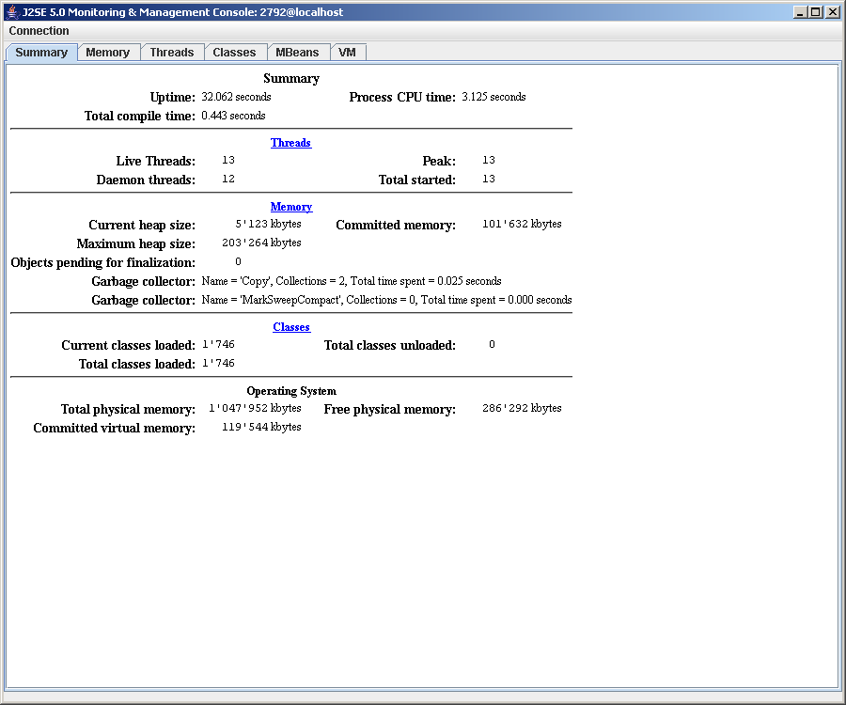

Mémoire

La JVM gère 5 pools de mémoires différents regroupés dans deux grandes catégories:
- Heap
- Non Heap

Les pools de heap servent à la gestion des objets java. Ils peuvent varier beaucoup au cours de l'exécution
Les pools non heap servent au stockage du code java. La taille est fonction du nombre de programmes Pub2000 chargés à un instant.

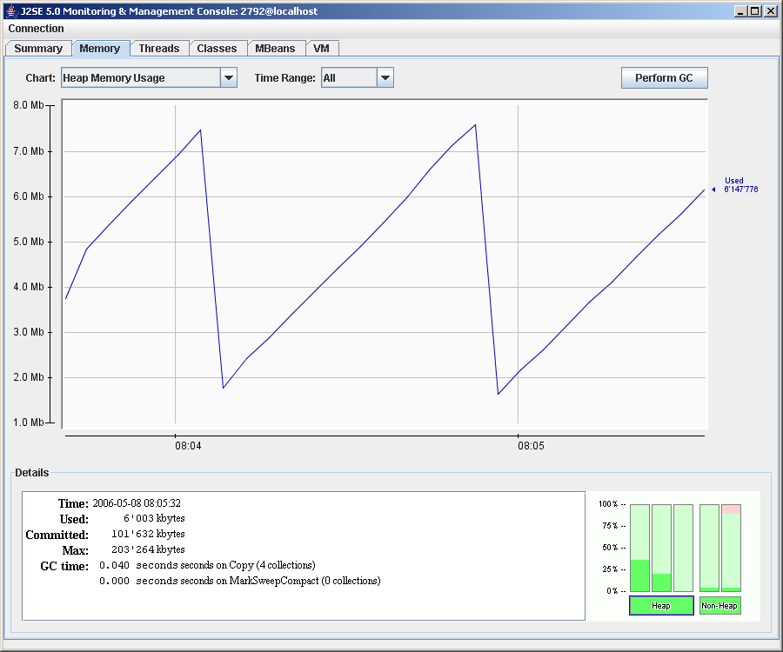

Eden Space (heap) | Pool des objets très récents; sa taille varie beaucoup; il est utilisé pour stocker les objets qui viennent d'être crées. Il ne contient à priori que des objets ayant une durée de vie faible.
Survivor space (heap) | Objets alloués depuis un certain temps.
Tenured Gen (heap) | Objets ayant une durée de vie longue. Il est critique que ce pool ne soit pas rempli complètement, sous faute de "plantage" de la JVM. Des paramètres de JVM permettent de le dimensionner, dans les limites maximales autorisées par l'OS. Il est très important que sa taille ne dépasse pas le maximum autorisé, sous peine de crash de la JVM ("out of memory" exception).
Code cache (non heap) | Pool contenant les données binaires des classes récemment allouées. Il peut atteindre sa valeur maximale: cela déclenchera un garbage collector automatiquement.
Perm Gen (non heap) | Pool contenant le code des classes chargées depuis un certain temps. Le but du class loader est de charger / décharger le code des objets applicatifs dans ce pool. Il est critique qu'il ne soit pas rempli complètement, sous peine de crash de la JVM. Un paramètre -XX:MaxPermSize=???m permet d'en définir la limite maximale en méga-octets, en fonction de l'OS

Le mécanisme de garbage collector peut être demandé depuis cette interface. C'est utile pour faire des relevés de la consommation mémoire. On ne devrait pas avoir à le faire en production cependant.

On peut choisir un détail de l'historique d'un pool en cliquant sur une des barres vertes verticales.

Threads

Un détail des threads actives est affichable.
On peut voir le détail de l'execution d'une thread en cliquant sur une entrée de la liste "live thread".
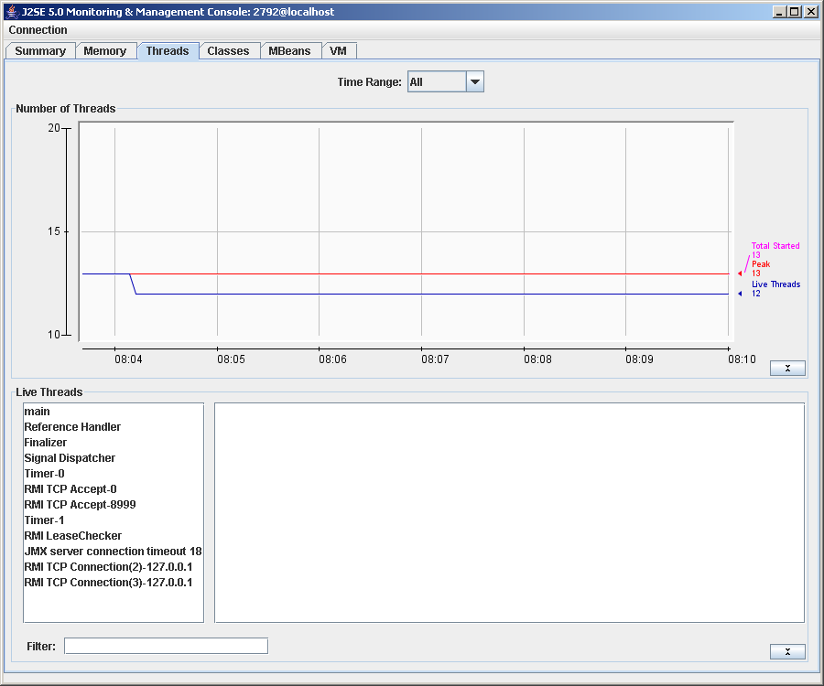

Classes

On peut voir à tout instant le nombre de classes chargées et déchargées. En particulier, l'action de déchargement des programmes et "copys" est visible ici.
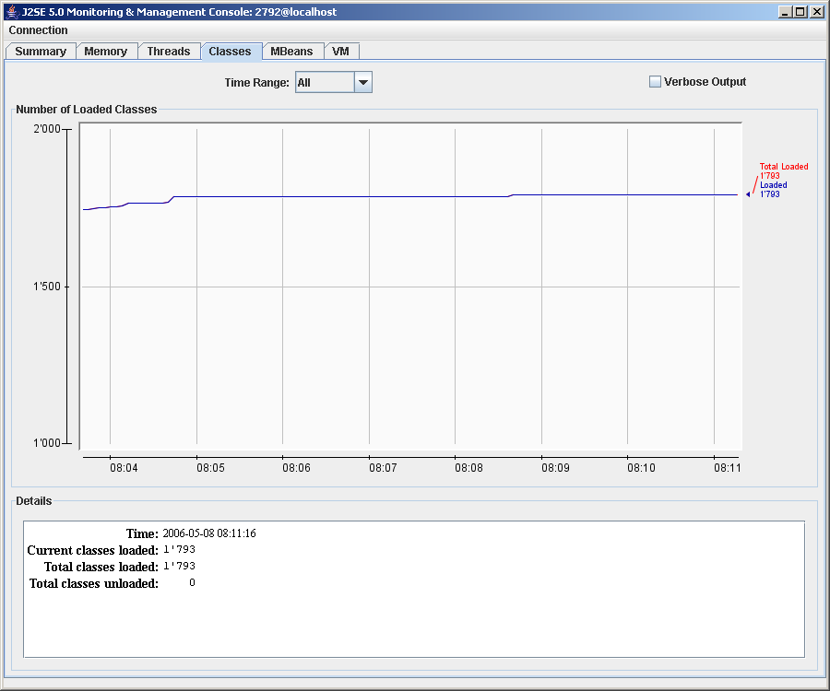

VM

Les divers paramètres de la JVM sont affichés.

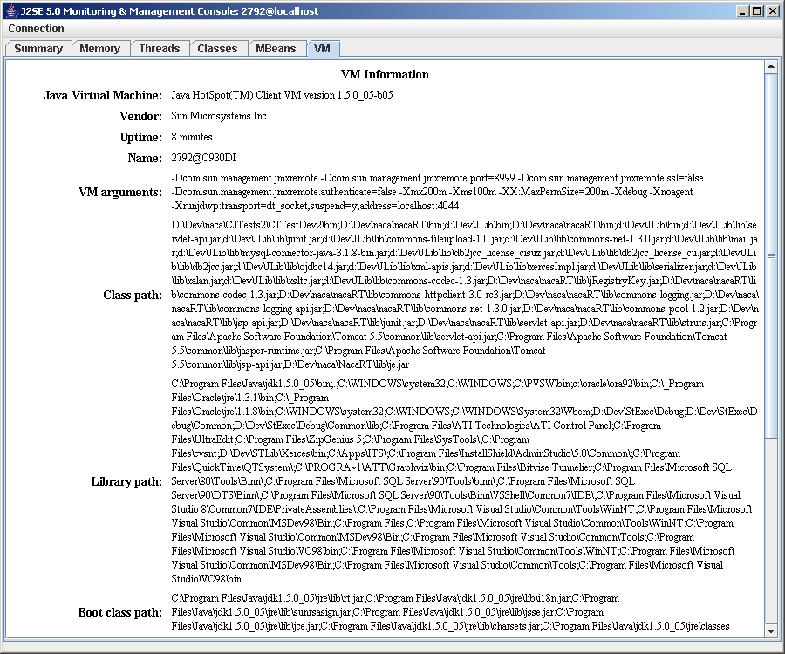

Eléments spécifiques

MBean Tomcat et standards JVM

Divers MBeans sont générés par Tomcat quand on tourne dans ce mode.

MBean propres à NacaRT

NacaRT génère un certain nombre de MBeans (composants applicatifs d'administration JMX) qui servent à afficher l'état interne du serveur, et à agir sur plusieurs paramètres. On peut agir sur les MBeans par le biais de boutons dans l'onglet "Operations" de l'outil JConsole.

Configuration d'un log : format (xxx)

Définition des paramètres de log pour la sortie xxx. Il peut y avoir plusieurs sorties de logs, et on trouvera alors plusieurs MBeans dont le nom figure entre parenthèses. On trouvera par exemple (Console), (FileST6), (FileSTCheck) correspondant à chacune des sorties de log définies par le fichier de config des logs. On peut agir pour chacune des sorties sur les paramètres suivants:
- Activation ou désactivation de la sortie de log
- Changement du niveau de finesse du log

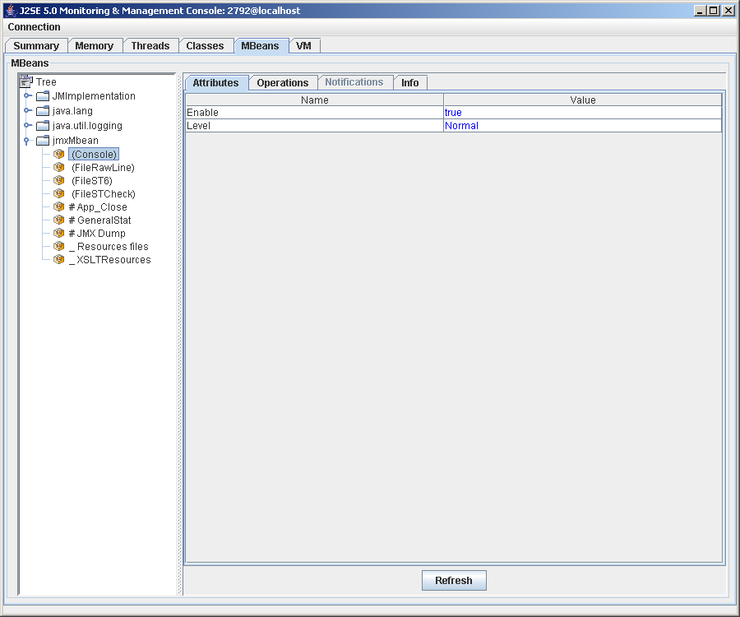

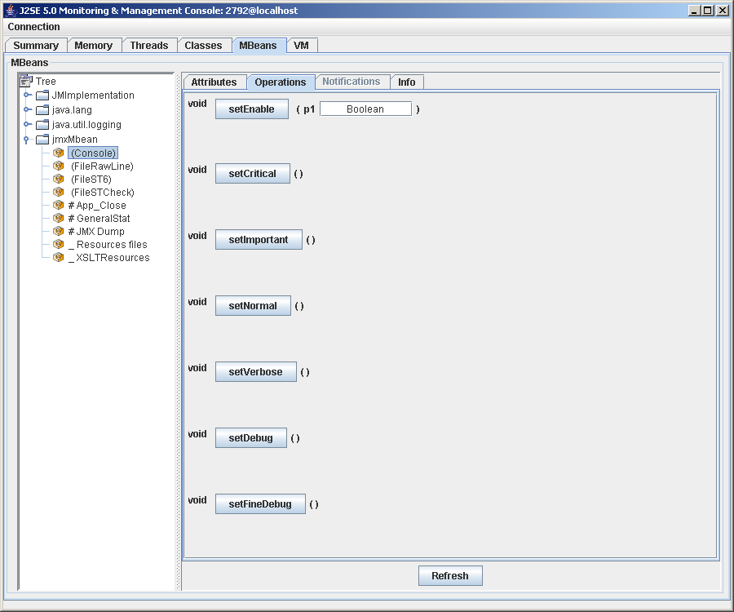

Resources files (_Resources files)

A n'utiliser qu'en mode transactionnel. Affiche le nombre de documents, fichier et ressources chargées dans le cache des ressources. On peut demander à recharger à chaud ce cache des ressources. La demande sera prise en compte de façon asynchrone, en fonction de la charge du système. Cela permet de modifier un ou plusieurs fichiers de ressources et d'en voir l'effet sur les écrans produits sans redémarrer Tomcat. La procédure de mise à niveau d'un fichier de ressource est donc:
- Mettre le nouveau fichier dans le répertoire identifié par la variable ResourcePath du fichier de configuration nacaRT.cfg
- Demander le rechargement des ressources

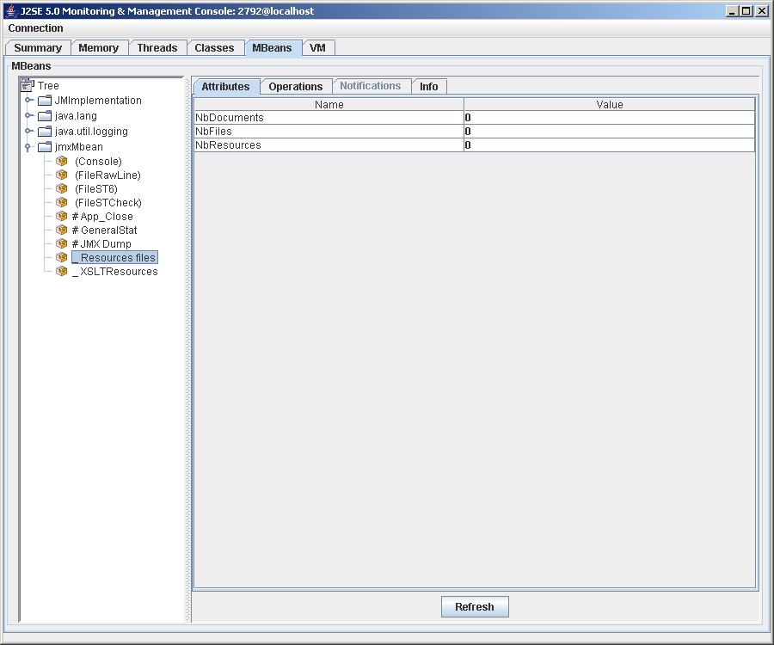

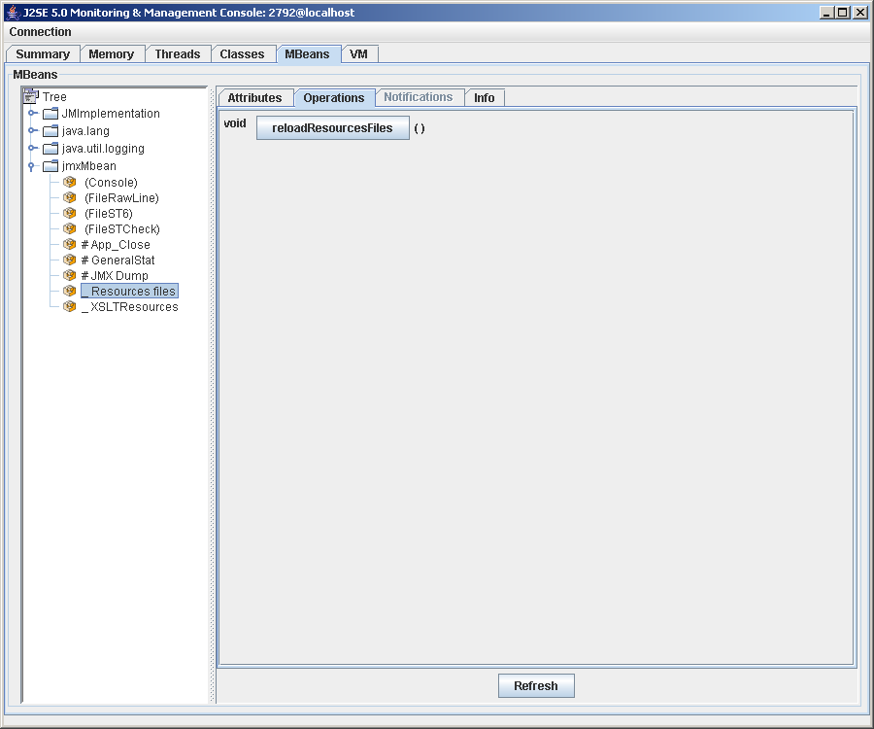

Ressources de presentation écran (_ XSLTResources)

A n'utiliser qu'en mode transactionnel. Affiche le nombre de fichiers de transformations chargés dans des objets compilés spécialisés pour les transformations XSLT. On peut demander à les décharger de la mémoire. La prochaine production d'écran html aura pour effet de recharger les fichiers de transformations.
La demande de déchargement sera prise en compte de façon asynchrone, en fonction de la charge du système. Cela permet de modifier un ou plusieurs fichiers de ressources et d'en voir l'effet sur les écrans produits sans redémarrer Tomcat.
La procédure de mise à niveau est donc:
- Mettre le nouveau fichier de transformation identifié par la variable XSLFilePath ou HelpXSLFilePath ou PSXSLFilePath du fichier de configuration.
- Demander le déchargement des ressources cachées

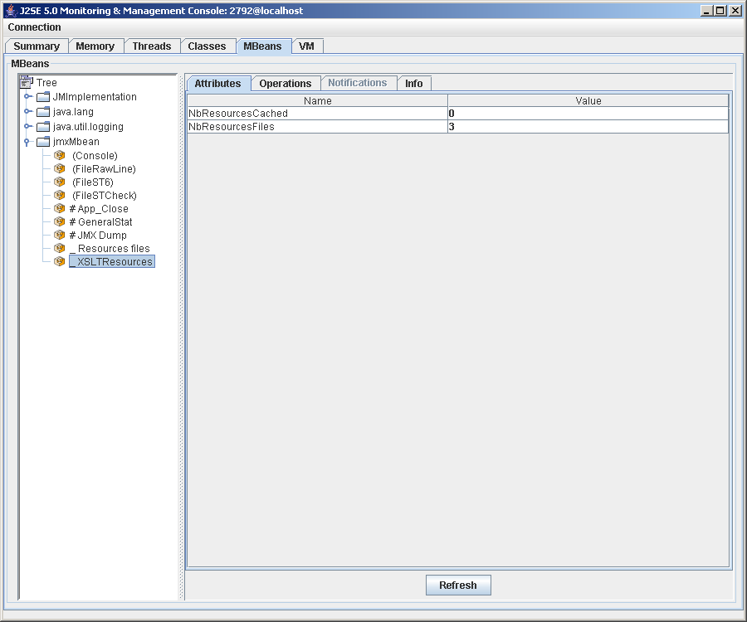

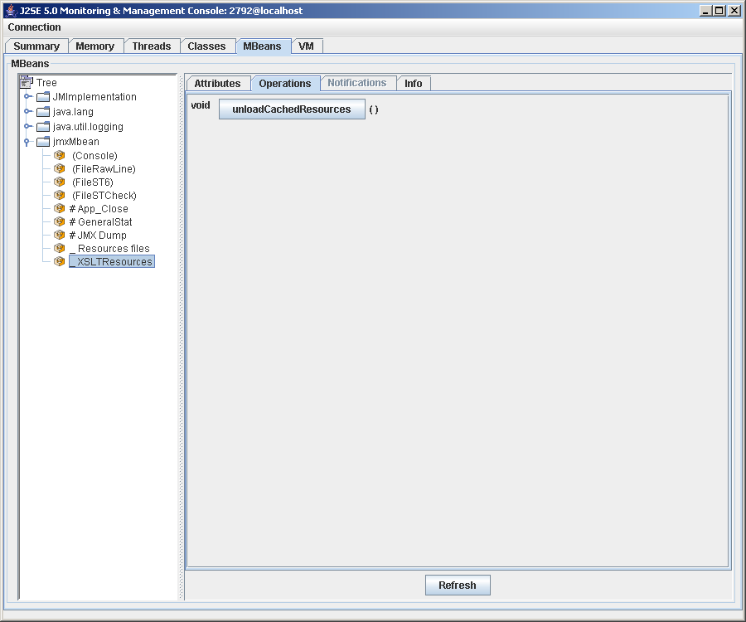

Statistiques générales (# GeneralStat)

Cet écran fourni diverses statistiques sur les activités réalisées. Elles sont cependant orientées bas niveau, et n'ont pas de véritable intérêt pour le suivi de production.
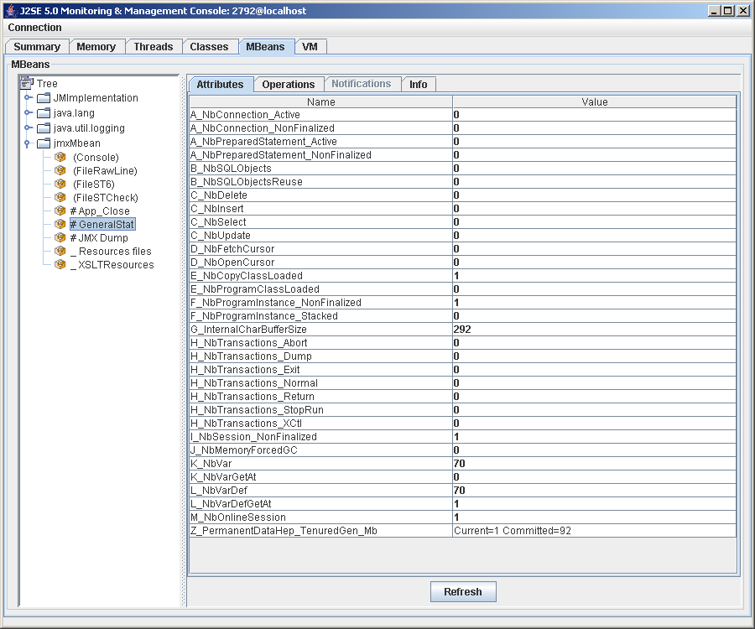

L'onglet "Operations" donne accès à l'écran suivant:
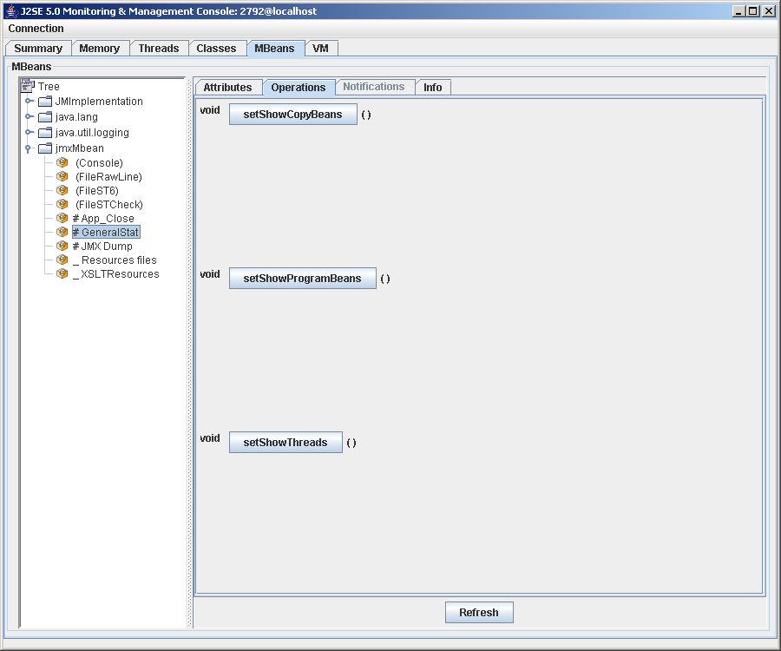

Les 3 boutons de commandes permettent de visualiser ou non, dans la colonne de gauche:
- Les fichiers de copy présents en mémoire
- Les fichiers de programme présents en mémoire
- Les threads applicatives courantes.

Il est conseillé de n'afficher ces entrées qu'en cas de besoin.

Détail des programmes chargés (Prog.xxx)

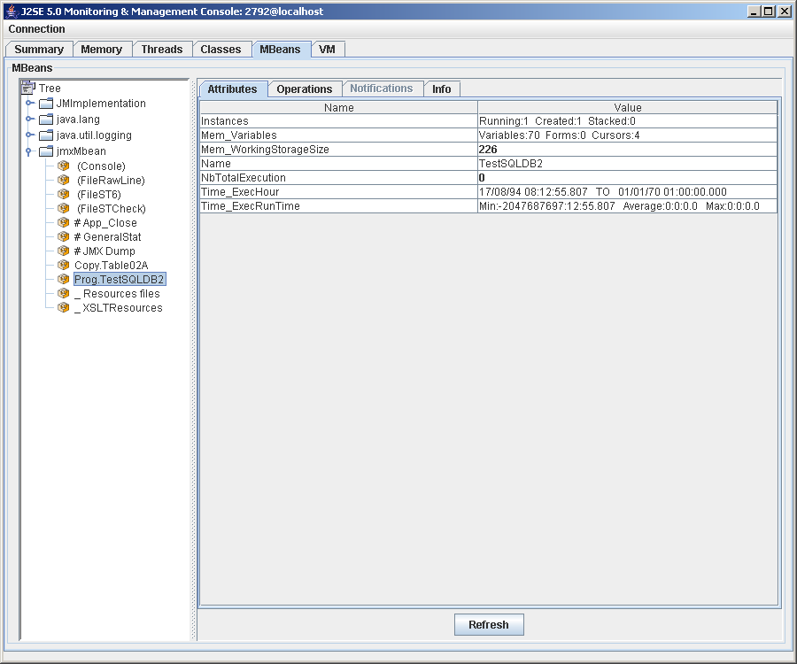

Chaque programme chargé en mémoire possède une entrée dans la colonne de gauche. Il peut y en avoir de nombreuses.
Chaque programme chargé en mémoire possède une entrée en tant que MBean et est donc visible dans la colonne de gauche. Il peut y avoir de nombreux programmes chargés en même temps. On peut y voir les informations d'exploitation suivantes:
- Nombre d'instances en cours crées
- Nombre d'instances en cours d'exécution
- Nombre d'instances disponibles dans le pool des programmes (donc déjà exécutées, et dont le temps de préparation d'exécution sera court)
- Nombre total d'exécutions
- Taille en caractère (16 bits) de la working storage section (Cobol)
- Durée mini, maxi et moyenne d'exécution
- Date/heure de la 1ere et de la dernière exécution

L'onglet "opération" donne accès à une commande de déchargement dynamique du programme:
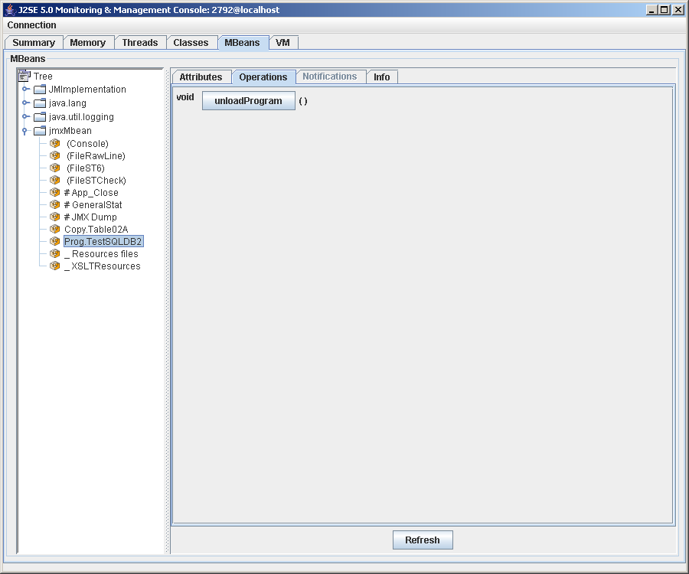

On peut donc ainsi forcer le déchargement d'un programme par unloadProgram. Cela aura pour effet d'interdire une nouvelle exécution du programme jusqu'à ce que toutes les instances en cours d'exécution soient terminées et soient retournées au pool. Toutes les instances du programme sont alors détruites et le code du programme est déchargé de la mémoire. Les demandes d'exécution sont alors ré-autorisé, et la nouvelle version sera chargée lorsque nécessaire.
La procédure de mise à jour à chaud est donc:
- Mettre le nouveau .class et ses paragraphes associés dans le répertoire identifié par la variable ApplicationClassPath du fichier de configuration. Attention, un programme xxx est constitué par un fichier xxx.class et par autant de fichiers xxx$nnn.class qu'il y a de paragraphes dans le programme (nnn étant un nombre). Tout cet ensemble doit impérativement être mis à jour en bloc.
- Demander l'unloadProgram via cette interface JMX.

Détail des copy chargés (Copy.xxx)

Chaque fichier Copy possède sa définition en tant que MBean JMX. On affiche le nombre de programmes qui sont dépendants de ce copy.
On peut décharger un copy. Cela aura pour effet de décharger tous les programmes qui utilisent le copy. Cela ne doit pas être fait pour des copy utilisés massivement (type ERRZONE), car le système va être bloqué pendant que tous les programmes utilisant ERRZONE seront déchargés. Les performances vont en pâtir beaucoup. Par contre, si un copy est utilisé par peu de programme, et surtout s'ils ne tournent pas ou peu à ce moment, alors le temps de réponse n'est pas ou peu impacté.
La procédure de mise à jour à chaud est donc:
- Mettre le nouveau fichier copy dans le répertoire identifié par la variable ApplicationClassPath du fichier de configuration.
- Demander l'unloadCopy

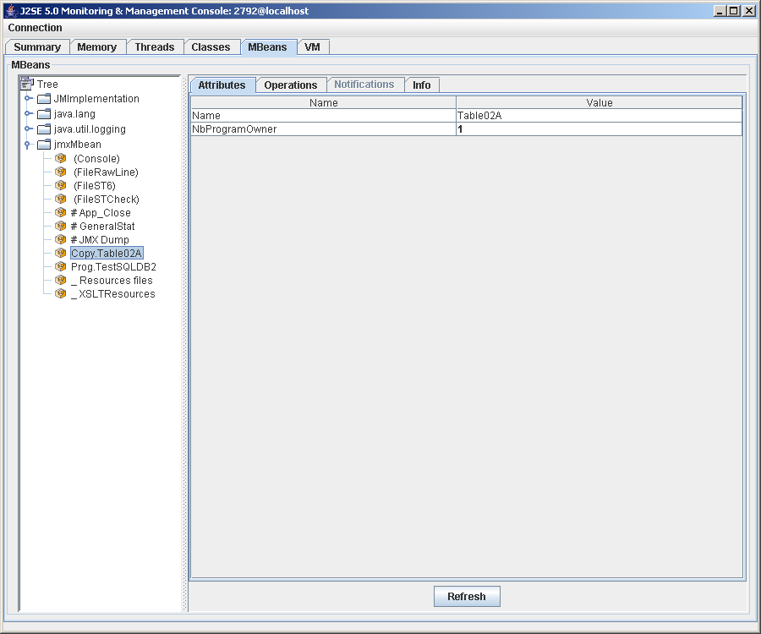

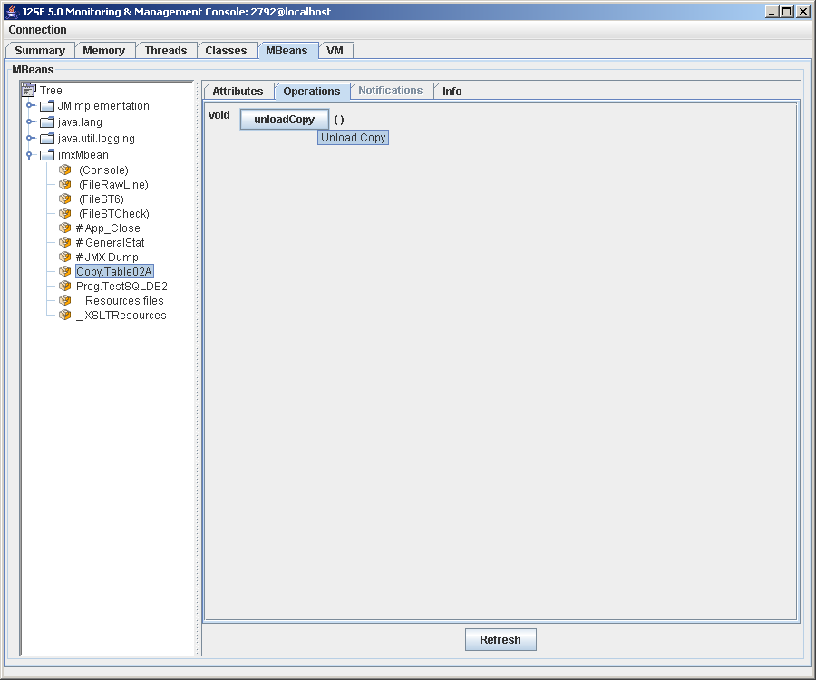

Gestion des fermetures du site (# App_Close)

La gestion des fermetures du site Naca peut être de 2 ordres:
- Manuelle
- Prévue

La gestion des fermetures manuelles est réalisée par les écrans JMX suivant:
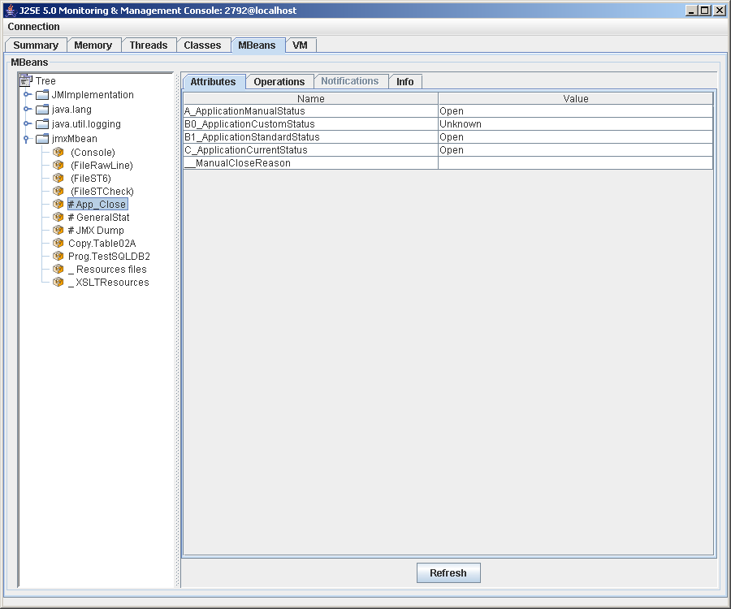

Le bean # App_Close est affiché quand le site est ouvert. L'onglet "Attributes" donne un résumé des conditions qui définissent le statut d'ouverture:
- A_ApplicationmanualStatus: Etat d'ouverture manuel
- B0_ApplicationStandardStatus: Etat résultant du fichier de configuration de calendrier standard
- B1_ApplicationcustomStatus: Etat résultant du fichier de configuration de calendrier custom
- C_ApplicationCurrentstatus: Etat final d'ouverture du site.
- __ManualCloseReason: Permet de saisir dans le champ "value" une raison pour fermeture manuelle du site. Attention, elle devra être multi-lingue. Ne pas oublier de valider par "Entrée" cette saisie.

L'écran suivant permet de demander la fermeture manuelle immédiate du site, ou le rechargement des fichiers de calendrier:
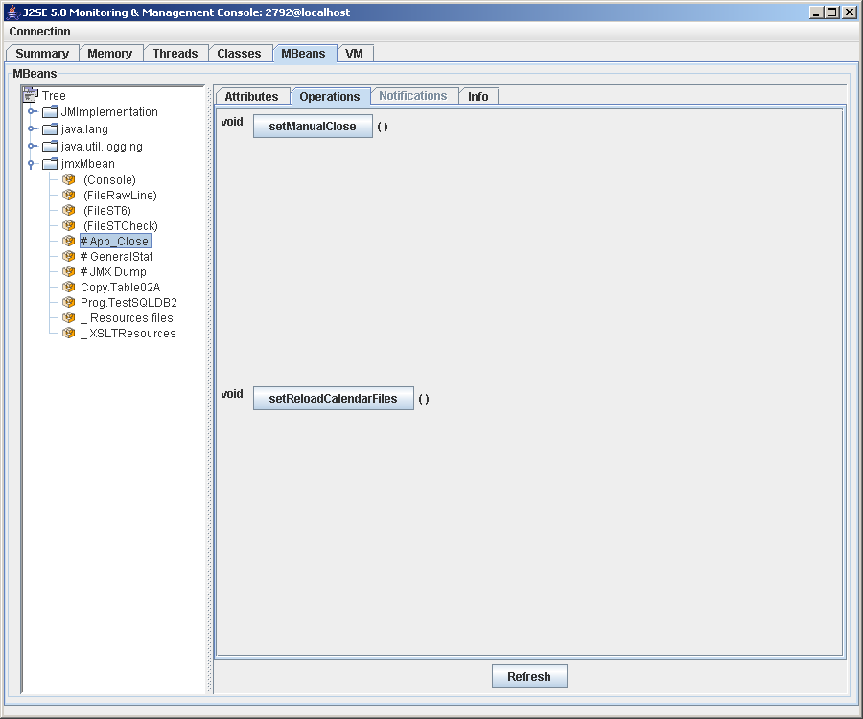

Gestion des ouvertures du site (# App_Open)

Quand le site est fermé, le bean # App_Close n'est pas affiché, mais par contre c'est # App_Open qui est affiché dans la colonne de gauche. On ne peut donc avoir en même temps # App_Open et # App_Close:
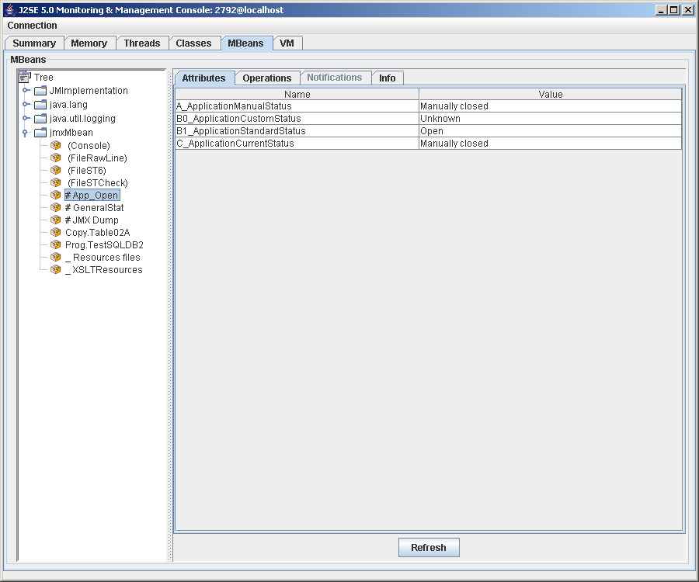

On retrouve les mêmes informations que dans # App_Close.

L'onglet "operations" est:
